 | ACADÉMIE TECHNOLOGIQUE  Technologie — Classe de 5ème  Salle 207 TEC 3 | SÉQUENCE 05 — CONCEPTION  ACTIVITÉ N°05 | 

LA MAQUETTE PAPIER DE MA PIÈCE PRÉFÉRÉE (ÉCHELLE 1/20)
OBJECTIF — Tu sauras convertir à l'échelle 1/20, tracer un patron et monter ta maquette.

L'écran, c'est bien ; le vrai volume, c'est mieux ! Les architectes fabriquent TOUJOURS des maquettes. Tu vas construire ta pièce préférée en papier, à l'échelle 1/20.
❓ Comment passer de la maquette numérique à une maquette en volume, à l'échelle ?
PARTIE 1 — L'échelle 1/20 : 1 cm sur la maquette = 20 cm en vrai
➤ Convertis les dimensions de TA pièce (reprends les mesures dans Sweet Home 3D).
Dimension | En vrai | Sur la maquette (÷ 20)
Longueur de la pièce | ...... m = ...... cm | ...... cm
Largeur de la pièce | ...... m = ...... cm | ...... cm
Hauteur des murs | 2,4 m = 240 cm | ...... cm
PARTIE 2 — Le patron : tracer, découper, plier, coller (séance en groupe · schéma ci-dessous)
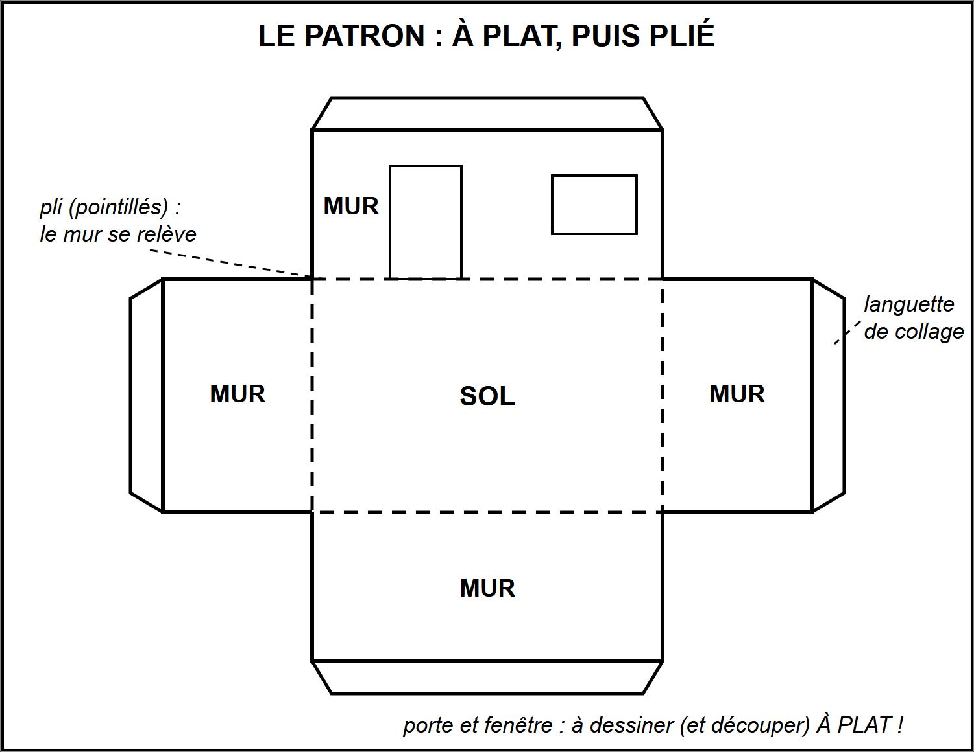

Fait | Étape
☐ 1 | Sur le papier épais, trace le SOL aux dimensions calculées (règle + équerre).
☐ 2 | Trace les 4 MURS rabattus autour du sol (hauteur 12 cm) + une languette de collage par mur.
☐ 3 | Dessine portes et fenêtres sur les murs À PLAT (plus facile) — découpe les fenêtres.
☐ 4 | Découpe le patron complet, plie les murs vers le haut, colle les languettes.
☐ 5 | ÉQUERRAGE À LA FICELLE : tends une ficelle sur les 2 diagonales du sol — si elles sont égales, ta pièce est bien d'équerre !
PARTIE 3 — Contrôle qualité (tolérance ± 2 mm)
Mesure | Prévu (Partie 1) | Mesuré sur ma maquette | Écart ≤ 2 mm ?
Longueur | ...... cm | ...... cm | ☐ oui ☐ non
Largeur | ...... cm | ...... cm | ☐ oui ☐ non
Hauteur murs | 12 cm | ...... cm | ☐ oui ☐ non
☐ Diagonales égales (équerrage ficelle) ✋ vérification professeur
BILAN — ce que je retiens
• À l'échelle 1/20, je .................... toutes les dimensions réelles par 20.
• Le .................... est le dessin à plat qui, une fois plié, donne le volume.
• Deux diagonales .................... prouvent que les angles sont droits.
« Mesurer deux fois, couper une fois. » — proverbe d'atelier

